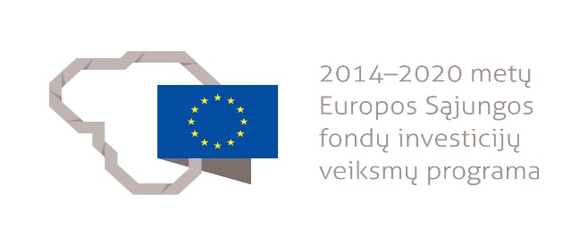
„Kultūros įstaigų infrastruktūros modernizavimas Varėnos mieste“

Varėnos rajono savivaldybės administracija pagal 2014-2020 metų Europos Sąjungos fondų investicijų veiksmų programos 7 prioriteto „Kokybiško užimtumo ir dalyvavimo darbo rinkoje skatinimas“ priemonę 07.1.1-CPVA-R-305 „Modernizuoti savivaldybių kultūros infrastruktūrą“ įgyvendino projektą „Kultūros įstaigų infrastruktūros modernizavimas Varėnos mieste“.
Projekto tikslas - prisidėti prie modernios, šiuolaikinės visuomenės poreikius atitinkančios Varėnos miesto kultūros infrastuktūros kūrimo, siekiant aukštesnės kultūros paslaugų kokybės ir skatinant papildomus lankytojų srautus Varėnos raj. sav. viešojoje bibliotekoje ir Varėnos kultūros centre. Modernizavus Varėnos viešosios bibliotekos ir Varėnos kultūros centro patalpas, pritaikius jas šiuolaikinės visuomenės poreikiams, numatoma išplėsti paslaugų spektrą kultūros įstaigose, ugdant gyventojų bendruomeniškumą, socialinį, kultūrinį identitetą ir skaitmenines kompetencijas. Įgyvendinant projektą, atliktas Varėnos viešosios bibliotekos patalpų kosmetinis remontas, įrengta vėdinimo sistema, jaunimo komunikacijos-informacijos erdvė, įsigytas mobilus keltuvas, atnaujinti baldai, programinė įranga ir kt. Varėnos kultūros centre buvo įrengta repeticijų patalpų vėdinimo sistema, įsigyta stacionari lauko scenos stogo uždanga, mobili garso ir apšvietimo įranga, elektros generatorius, scenos grindų danga, profiliniai teatriniai prožektoriai ir kita įranga bei baldai.
Šiam projektui įgyvendinti panaudota 342 549 Eur (iš jų Europos regioninės plėtros fondo lėšos – 291 167 Eur, savivaldybės biudžeto lėšos – 51 382 Eur).

